Министерство образования Российской федерации

Пензенский государственный университет

Кафедра «Вычислительная техника»

**ОТЧЕТ**

по лабораторной работе №1

по курсу «Логика и основы алгоритмизации в инженерных задачах»

на тему «Простые структуры данных»

Выполнили

студенты группы 22ВВВ1:

Николаев Александр

Кирилин Матвей

Приняли:

К.т.н. доцент Юрова О. В.

К.э.н. доцент Акифьев И. В.

Пенза 2023

**Цель работы**

Изучение простых структур данных и массивов, получение навыков составления простейших алгоритмов.

**Лабораторное задание**

**Задание 1:** написать программу, вычисляющую разницу между максимальным и минимальным элементами массива.

**Задание 2:** написать программу, реализующую инициализацию массива случайными числами.

**Задание 3:** написать программу, реализующую создание массива произвольного размера, вводимого с клавиатуры.

**Задание 4:** написать программу, вычисляющую сумму значений в каждом столбце (или строке) двумерного массива.

**Задание 5:** написать программу, осуществляющую поиск среди структур student структуру с заданными параметрами (фамилией, именем и т.д.).

**Описание метода решения задачи**

1). В задание 1, 2, 3 просим пользователя ввести размер массива и после ввода проверяем выделилась ли память под массив. Если память не выделилась то выводит ошибку, иначе массив заполняется случайными значениями и считает разницу между максимальным и минимальным элементами массива:

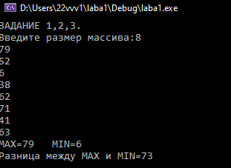

2). В задании 4 мы просим ввести размер матрицы и после ввода проверяем выделилась ли память под массив. Если память не выделилась то выводит ошибку, иначе матрица заполняется случайными значениями, половина из которых нули и симметрична главной диагонали. И считается сумма чисел в каждой строке:

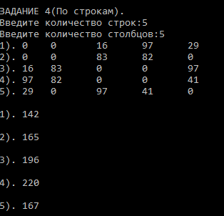

3). В задании 5 мы сознаем структуру студентов, по которой можем осуществить поиск по нескольким критериям:

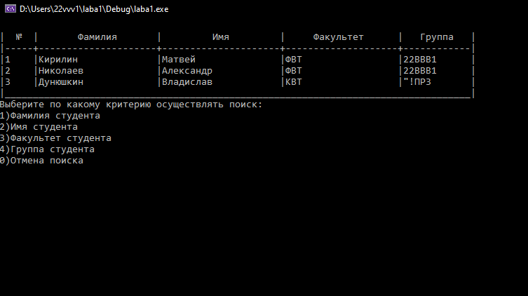

**Вывод:** в ходе работы изучили простые структуры данных и массивы, получили навыки составления простейших алгоритмов.

**Приложение А.**

**Листинг**

#define _CRT_SECURE_NO_WARNINGS

#include <stdio.h>

#include <stdlib.h>

#include <conio.h>

#include <locale.h>

#include <time.h>

#include <Windows.h>

#include <string.h>

int i, j, size;

struct student //Создание структуры

{

char FAM[30], NAM[30], FACL[20], GR[10];

}st[3];

void Z123()

{

printf("ЗАДАНИЕ 1,2,3.\n");

int* MAS = 0;

int MAX, MIN;

printf("Введите размер массива:");

scanf("%d", &size);

MAS = (int*)malloc(size * sizeof(int));//Выделение памяти под массив

if (MAS == NULL)

{

printf("Не удалось выделить память!\n");

return;

}

for (i = 0; i < size; i++)

{

MAS[i] = rand() % 100;//Инициализация массива

printf("%d\n", MAS[i]);//Вывод массива

}

MIN = MAS[0];

MAX = MAS[0];

//Поиск наименьшего и наибольшего значения

for (i = 0; i < size; i++)

{

if (MAS[i] < MIN)

MIN = MAS[i];

if (MAS[i] > MAX)

MAX = MAS[i];

}

printf("MAX=%d MIN=%d\n", MAX, MIN);

printf("Разница между MAX и MIN=%d\n", MAX - MIN);

free(MAS);

}

void Z4()

{

printf("\nЗАДАНИЕ 4(По строкам).\n");

int **DMAS, S, st, sl, g;

printf("Введите количество строк:");

scanf("%d", &st);

printf("Введите количество столбцов:");

scanf("%d", &sl);

DMAS = (int**)malloc(st * sizeof(int));

for (i = 0; i < st; i++)

{

DMAS[i] = (int*)malloc(sl * sizeof(int));

}

if (DMAS == NULL)

{

printf("\nНе удалось выделить память!\n");

return;

}

for (i = 0; i < st; i++)

{

for (j = i; j < sl ; j++)

{

if ((g = rand() % 2) == 0)

DMAS[i][j] = 0;

else

DMAS[i][j] = rand() % 100;

DMAS[j][i] = DMAS[i][j];

if (i == j)

{

DMAS[i][j] = 0;

}

}

}

//Поиск суммы по строкам

for (i = 0; i < st; i++)

{

printf("%d).", i + 1);

for (j = 0; j < sl; j++)

{

printf(" %d\t", DMAS[i][j]);

}

printf("\n");

}

for (i = 0; i < st; i++)

{

S = 0;

for (j = 0; j < sl; j++)

{

S += DMAS[i][j];

}

printf("\n%d). %d\n", i + 1, S);

}

}

void vuvod()//Вывод структуры на экран

{

printf("\n| № | Фамилия | Имя | Факультет | Группа |\n");

printf("|-----+---------------------+---------------------+--------------------+------------|\n");

for (i = 0; i < 3; i++)

{

printf("|%-5d|%-21s|%-21s|%-20s|%-12s|\n", i + 1, st[i].FAM, st[i].NAM, st[i].FACL, st[i].GR);

}

printf("|___________________________________________________________________________________|\n");

}

void Z5()

{

printf("\nЗАДАНИЕ 5.\n");

//Заполнение структуры

for (i = 0; i < 3; i++)

{

printf("Введите фамилию %d-ого студента: ", i + 1);

scanf("%s", &st[i].FAM);

printf("Введите имя %d-ого студента: ", i + 1);

scanf("%s", &st[i].NAM);

printf("Введите факульте %d-ого студента: ", i + 1);

scanf("%s", &st[i].FACL);

printf("Введите номер группы %d-ого студента: ", i + 1);

scanf("%s", &st[i].GR);

}

char SrchFAM[30], SrchNAM[30], SrchFACL[20], SrcGR[10], h;

int O = 0;

//Поиск

while (1)

{

vuvod();

printf("Выберите по какому критерию осуществлять поиск:\n");

printf("1)Фамилия студента\n");

printf("2)Имя студента\n");

printf("3)Факультет студента\n");

printf("4)Группа студента\n");

printf("0)Отмена поиска\n");

scanf_s("%c", &h);

system("cls");

switch (h)

{

//Поиск по фамилии

case('1'):

{

vuvod();

printf("Введите фамилию студента для поиска: ");

scanf("%s", SrchFAM);

scanf("%s", SrchNAM);

system("cls");

printf("\n| № | Фамилия | Имя | Факультет | Группа |\n");

printf("|-----+---------------------+---------------------+--------------------+------------|\n");

for (i = 0; i < 3; i++)

{

if ((strcmp(st[i].FAM, SrchFAM) == 0) && (strcmp(st[i].NAM, SrchNAM) == 0))//Сравнение

{

printf("|%-5d|%-21s|%-21s|%-20s|%-12s|\n", i + 1, st[i].FAM, st[i].NAM, st[i].FACL, st[i].GR);

O++;

}

}

printf("|___________________________________________________________________________________|\n");

if (O == 0)

{

system("cls");

printf("Ошибка, студентов с фамилией %s не существует!!!", SrchFAM);

}

else

printf("Поиск был выполнен!");

return;

}

//Поиск по имени

case('2'):

{

vuvod();

printf("Введите имя студента для поиска: ");

scanf("%s", SrchNAM);

system("cls");

printf("\n| № | Фамилия | Имя | Факультет | Группа |\n");

printf("|-----+---------------------+---------------------+--------------------+------------|\n");

for (i = 0; i < 3; i++)

{

if (strcmp(st[i].NAM, SrchNAM) == 0)

{

printf("|%-5d|%-21s|%-21s|%-20s|%-12s|\n", i + 1, st[i].FAM, st[i].NAM, st[i].FACL, st[i].GR);

O++;

}

}

printf("|___________________________________________________________________________________|\n");

if (O == 0)

{

system("cls");

printf("Ошибка, студентов с именем %s не существует!!!", SrchNAM);

}

else

printf("Поиск был выполнен!");

return;

}

//Поиск по факультету

case('3'):

{

vuvod();

printf("Введите факультет студента для поиска: ");

scanf("%s", SrchFACL);

system("cls");

printf("\n| № | Фамилия | Имя | Факультет | Группа |\n");

printf("|-----+---------------------+---------------------+--------------------+------------|\n");

for (i = 0; i < 3; i++)

{

if (strcmp(st[i].FACL, SrchFACL) == 0)

{

printf("|%-5d|%-21s|%-21s|%-20s|%-12s|\n", i + 1, st[i].FAM, st[i].NAM, st[i].FACL, st[i].GR);

O++;

}

}

printf("|___________________________________________________________________________________|\n");

if (O == 0)

{

system("cls");

printf("Ошибка, студентов с факультета %s не существует!!!", SrchFACL);

}

else

printf("Поиск был выполнен!");

return;

}

//Поиск по группе

case('4'):

{

vuvod();

printf("Введите группу студента для поиска: ");

scanf("%s", SrcGR);

system("cls");

printf("\n| № | Фамилия | Имя | Факультет | Группа |\n");

printf("|-----+---------------------+---------------------+--------------------+------------|\n");

for (i = 0; i < 3; i++)

{

if (strcmp(st[i].GR, SrcGR) == 0)

{

printf("|%-5d|%-21s|%-21s|%-20s|%-12s|\n", i + 1, st[i].FAM, st[i].NAM, st[i].FACL, st[i].GR);

O++;

}

}

printf("|___________________________________________________________________________________|\n");

if (O == 0)

{

system("cls");

printf("Ошибка, студентов из группы %s не существует!!!", SrcGR);

}

else

printf("Поиск был выполнен!");

return;

}

case('0'):

{

return;

}

}

}

}

void main()//Основной файл программы

{

SetConsoleCP(1251);//Установка языка

SetConsoleOutputCP(1251);

srand(time(NULL));//Установка времени

Z123();

Z4();

Z5();

printf("\nКОНЕЦ!");

getchar();

} srand(time(NULL));//Установка времени

Z123();

Z4();

Z5();

printf("\nКОНЕЦ!");

getchar();

}

**Вывод**

В ходе работы изучили простые структуры данных и массивы, получили навыки составления простейших алгоритмов.